4А, Литературное чтение
21.04
Тема: И.С.Никитин “Вечер ясен и тих...». Картина «Тишина» И.Левитан
- Вставь пропущенные гласные
_в_н Н_к_т_н
- Прочитай о поэте.
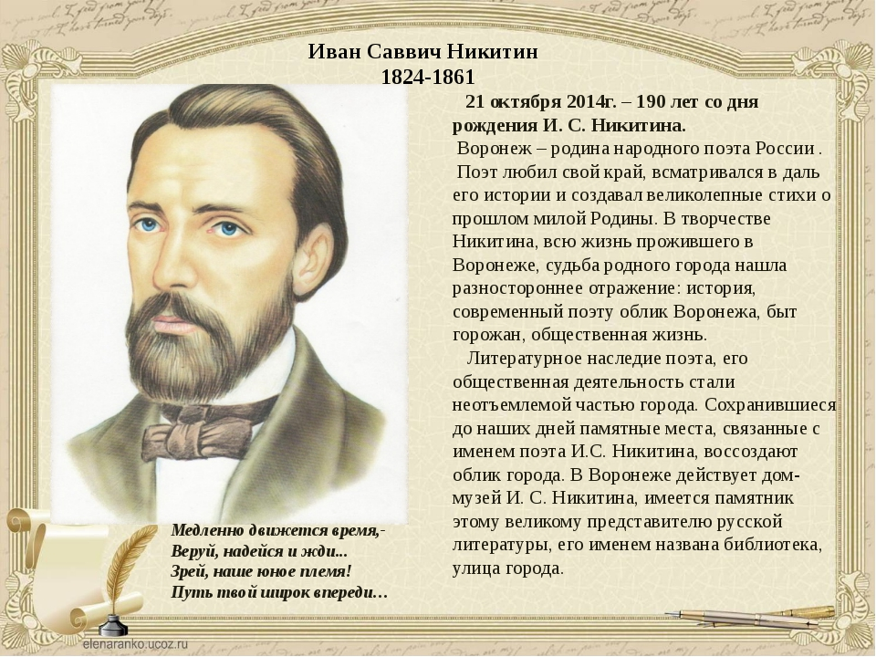
- Словарная работа:
Пышет-пыхать, излучать жар, быть жарким.
Тростник-высокое травянистое растение
Сонмы-собрание, сборище, либо толпа
Стихотворение «Вечер ясен и тих» написано в 1851 г. 27-летним Иваном Никитиным и не было опубликовано ни в одном из прижизненных сборников, то есть, очевидно, сам поэт не считал его выдающимся. Стихотворение было напечатано в 1912 г.

- Прослушай стихотворение на аудиозаписи https://www.youtube.com/watch?v=0EHVAQvjrRE
- Прочитай по учебнику стр.121 «Вечер ясен и тих»
- Стихотворение состоит из 5 строф. Поэт описывает природные среды, стихии (поля, небеса, леса, реку), наблюдая, как вечер в них перетекает в ночь. Лирический герой в стихотворении подобен Богу, который обозревает своё творение. Последняя строфа кульминационная. Лирический герой одухотворяет природу и, подобно древнему греку, наделяет природные явления личными духами, так что их оказываются целые сонмы. Основная мысль: всё творение во главе с его венцом – человеком - славит Господа, но только человек может, как Бог, восхищаться творением.
- Какие литературные приемы можно здесь найти? (олицетворение, сравнение, эпитет)
- Сравни стихотворение с картиной И.Левитана со стр.122.
Можешь еще раз прослушать стихотворение, сравнивая с картиной. Что в них повторяется? Подчеркни: вечер, утро, туман, лес, поле, заря, облака, луна, трава, река, тишина. Лишнее слово___________

- Д\З: научится выразительно читать стихотворение И.С.Никитина, чтение через видео передать учителю. Обрати внимание на знаки препинания.

Для обратной связи Исмагилова Фардия Ильгизовна 89586138166 , ismajatnija12@yandex.ru

4А, Литературное чтение
23.04
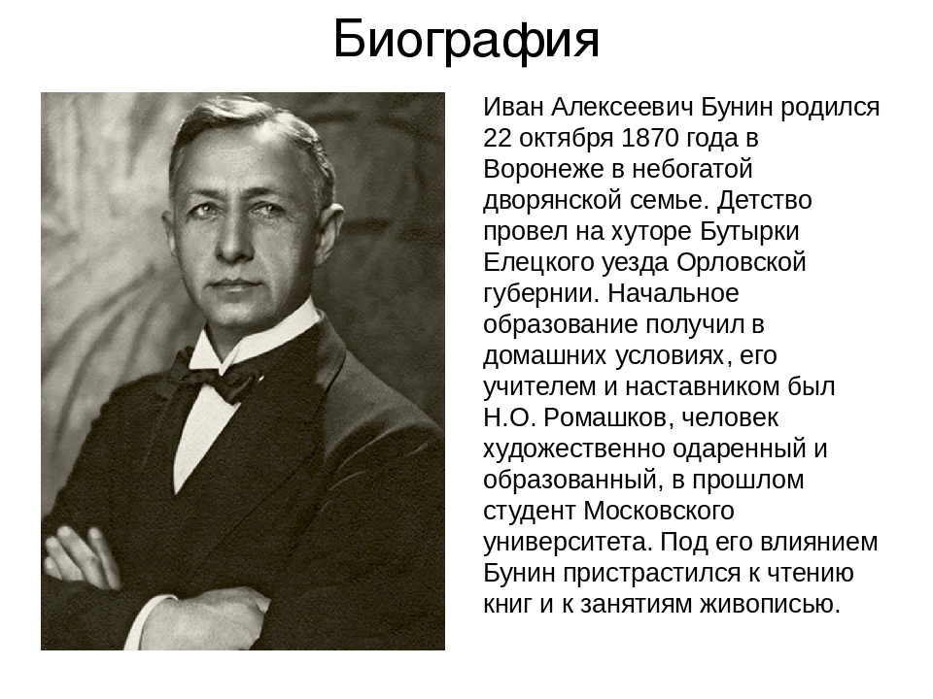
Тема: «Гаснет вечер, даль синеет…»,«Еще и холоден и сыр…» И.А.Бунин. Подготовка вопросов к стихотворению.

Бунин являлся академиком Санкт-Петербургской академии наук, долгое время жил за границей.
2. Словарная работа:
Нива- большое поле, возделанное и засеянное, целенаправленно обработанное человеком (смотри рисунок на стр.123)
Гречиха-карабодай
Мерцают кротко- слабо поблескивать, светиться неровным, колеблющимся светом
Божий мир- период времени
Стужа-холод
Отблеск- отраженный свет, световое пятно на поверхности чего-л.; отсвет
В лоне (в груди) небосклона- части неба над линией горизонта
Бытие-жизнь, существование
3. Прослушай аудиозапись стихотворения «Гаснет вечер, даль синеет…» https://www.youtube.com/watch?v=kyPlGxBw4gY
4. Прочитай стих на стр.123
- в первой строфе каких частей речи много, прилагательных или глаголов?
- если много глаголов, какой темп стихотворения?
- какое настроение несет стихотворение?
5. Самостоятельно прочитать стих «Еще и холоден и сыр» со стр.124
- что хотел передать поэт? (сожаление, что зима позади или радость пробуждения природы)
- какие звуки передают изменения в природе?
- что важно автору : пейзаж, которую он видит или сама жизнь?
6.Д\З: подготовь несколько вопросов по содержанию стихотворения «Гаснет вечер, даль синеет…»для друга.

Для обратной связи Исмагилова Фардия Ильгизовна 89586138166 , ismajatnija12@yandex.ru

